松江市在宅医療・介護連携支援センター公開講座
こんなところが変わった！これからの病院機能
～2022年診療報酬改定と地域への影響～

2022年４月に診療報酬改定があり、病院と地域医療・介護の連携がますます重要になってきます。今後の医療と介護の連携に向けて、地域の医療介護に携わっておられる方々に知っておいていただきたい病院機能に関する診療報酬改定の内容やポイントについて、公開講座を企画しました。

日時 ：令和４年5月31日（火） 18：00～19：00
参加費 ：無料
場 所 ：オンライン（Zoom：定員100人）
講 師 ：社会福祉法人こうほうえん 錦海リハビリテーション病院
病院長 角田 賢 先生
入退院連携はどうなる？

【お申込み方法】
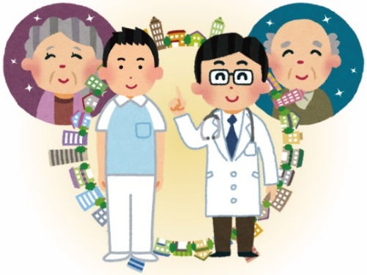
事務局（renkei@shakyou-matsue.jp）にメールでお申込みください。その際、件名は「5月31日公開講座申込み」、本文に「①お名前②参加のURLを送るメールアドレス③所属施設名④職種」を記入の上5月25日（水）までにお送りください。申込受領後、開催前日までにZoomオンラインURLを電子メールでお送りします。
病床の機能はどう変わる？
お問合せ先 松江市在宅医療・介護連携支援センター
〒690-0852 松江市千鳥町70 電話（0852）61-3741

